**Lab5**

105072123 黃海茵

105072132 劉亘樵

* 可變電阻 (Control)

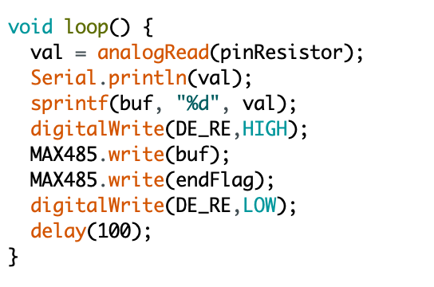

Potential meter的部分是先讀值，再將其值從int用sprintf轉成char後再傳送，最後我有傳一個endFlag來告知這組數值傳送結束。

* 伺服馬達 (React)

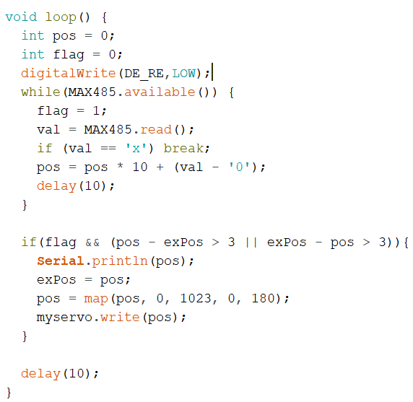

在收到’x’時，表示一組數值已經傳完，把pos的數值map到伺服馬達的轉動範圍即可。在測試時我們發現，有時候並沒有轉動旋鈕，但還是會有數值1~3的浮動，所以判定pos需改變大於3，馬達才做出反應。另外我們發現馬達會有抖動的情形，但上網查詢後發現是正常的，由於解析度與精度不佳，就算能正常操控也是會發生抖動，因為移動不到目標值，就會持續修正，所以沒有針對這個問題特別做處理。

* 設備照片

